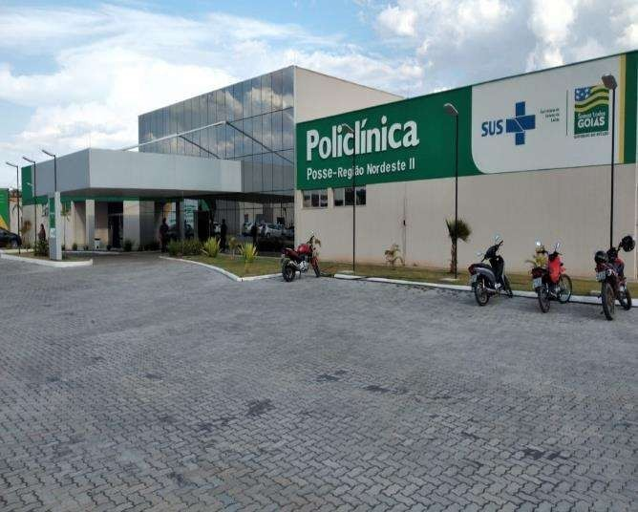
RELATÓRIO GERENCIAL

CONTRATO DE GESTÃO Nº051/2020
Competência: setembro/2020

RELATÓRIO DE PESQUISA DE SATISFAÇÃO

O presente relatório apresenta o resultado da pesquisa de satisfação dos usuários da Policlínica – Unidade Posse, realizada entre os dias 01 e 30 de setembro de 2020, onde o método utilizado foi de amostragem. Os dados obtidos são consolidados por gráficos, para melhor visualização da percepção dos usuários no que se refere ao atendimento por setores de consulta, atendimento em geral e limpeza do prédio.
Concomitante à pesquisa de satisfação foram tomadas medidas educativas por parte da administração da Policlínica – Unidade Posse ao organizar e realizar um Treinamento de “Atendimento de Excelência” com as 11 recepcionistas da unidade bem como com a coordenação técnica e administrativa e a equipe multiprofissional.
Outro ponto crucial identificado pela gestão atual foi a necessidade de trabalhar a melhoria contínua de todos os colaboradores. Com o objetivo de capacitar e implantar o desenvolvimento permanente dos colaboradores iniciamos um programa de desenvolvimento humano organizacional com sessões individuais com cada colaborador, no intuito de trabalhar o alinhamento dos pilares do desenvolvimento humano (pessoal – financeiro – relacionamento – qualidade de vida).
Tal programa permanece em andamento avaliando os colaboradores e devolvendo-lhes as informações pessoais e profissionais necessárias para a manutenção da qualidade do serviço prestado.
O objetivo da pesquisa é avaliar a percepção do grau de satisfação dos usuários atendidos na Policlínica – Unidade Posse. A pesquisa foi realizada através de questionário, com perguntas que visam avaliar o grau de satisfação dos usuários desde o pré-atendimento na recepção até seu atendimento final. A seguir, os gráficos com os resultados obtidos.

Quantidade de respostas dos usuários ao questionário aplicado: 343

 | Ruim | Regular | Bom | Ótimo | Total
Recepção | 01 | 02 | 62 | 278 | 343
Laboratório | - | - | 30 | 118 | 148
Triagem da Enfermagem | - | 03 | 71 | 236 | 310
Consultório Médico | 01 | 03 | 52 | 166 | 222
Diagnóstico por imagem | - | 01 | 23 | 89 | 113
Endoscopia | - | - | 05 | 15 | 20
Fisioterapia | - | - | 04 | 14 | 18
Fonoaudiologia | - | - | 03 | 05 | 08
Nutrição | - | - | 02 | 06 | 08
Serviço Social | - | - | 03 | 11 | 14
Psicologia | - | - | 02 | 07 | 09

Ruim Regular Bom Ótimo

300
81%
76%
75%
80%
79%
18%
20%
23%
23%
20%
250
200
150
100
75% 78% | 63% | 75% | 79% | 78%
25% 22% | 38% | 25% | 21% | 22%

50
0
Recepção
Laboratório
Triagem da Enfermagem
Consultório Médico
Diagnóstico por imagem
Endoscopia
Fisioterapia
Fonoaudiologia
Nutrição
Serviço Social
Psicologia

Quantidade de respostas dos usuários ao questionário aplicado para nota de 0 a 10, no quesito limpeza e atendimento em geral: 343

Setor do atendimento | 0 | 01 | 02 | 03 | 04 | 05 | 06 | 07 | 08 | 09 | 10
Limpeza Geral | - | - | - | - | - | - | - | - | 09 | 74 | 260
Atendimento Geral | - | - | 01 | - | - | - | - | 04 | 13 | 66 | 259

0
300
01
250 02
Quantidade de avaliações
200 03
150 04
22% 76%
76%
05
19%
100
06
4%
50 07
3%
0%
1%
0 08
09
Limpeza Geral
Atendimento Geral
10

Análise dos Resultados

Ante o exposto constata-se que o índice de satisfação do usuário da Policlínica – Unidade Posse está com altos índices de satisfação e continua crescente a cada dia desde o primeiro dia de setembro até o momento. As avaliações por setores ficaram com um índice de aprovação entre 81% e 63%, como pode ser observado no primeiro gráfico.
Obtivemos 343 respostas dos questionários aplicados aos usuários, onde eles avaliaram os setores da Recepção, Laboratório, Triagem da Enfermagem, Consultório Médico, Psicologia, Fonoaudiologia, Nutrição, Serviço Social, Endoscopia, Fisioterapia e Diagnostico por Imagem. Nota-se que alguns setores receberam mais avaliações do que outros, isso ocorre, devido o fato dos pacientes não terem a necessidade clínica de passar por todos os setores.
Foi solicitado aos usuários que indicasse uma nota de 0(zero) a 10(dez) para limpeza geral e o atendimento geral, verificou-se, que de um modo geral que o índice de satisfação dos usuários está entre 77% e 75%, como pode ser constatado no segundo gráfico.

Posse – GO, 01/10/2020
Anísia Vieira de Barros Assistente Ouvidoria

